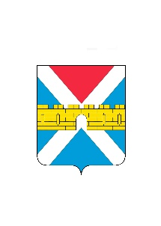

АДМИНИСТРАЦИЯ КРЫМСКОГО ГОРОДСКОГО ПОСЕЛЕНИЯ
КРЫМСКОГО РАЙОНА

ПОСТАНОВЛЕНИЕ

от___________ № _____________
город Крымск

Об утверждении Порядка формирования
и обеспечения спортивных сборных команд Крымского
городского поселения Крымского района

В соответствии с Федеральным законом от 6 октября 2003 г. № 131-ФЗ «Об общих признаках организации местного самоуправления в Российской Федерации», Федеральным законом от 4 декабря 2007 г. № 329–ФЗ «О физической культуре и спорте в Российской Федерации», в целях обеспечения условий для развития физической культуры и спорта на территории муниципального образования и направления их для участия в межмуниципальных и региональных спортивных соревнованиях п о с т а н о в л я ю:
1. Утвердить «Порядок формирования и обеспечения спортивных сборных команд Крымского городского поселения Крымского района» (Приложение 1).
2. Утвердить «Критерии формирования списков кандидатов в спортивные сборные команды по видам спорта прошедшего спортивного сезона» (Приложение 2).
3. Утвердить «Форму списка кандидатов в спортивные сборные команды Крымского городского поселения Крымского района» (приложение 3).
4. Общему отделу администрации Крымского городского поселения Крымского района (Колесник С.С.) обнародовать настоящее постановление в соответствии с утвержденным порядком обнародования муниципальных правовых актов Крымского городского поселения Крымского района.
5. Организационному отделу администрации Крымского городского поселения Крымского района (Завгородняя Е.Н.) разместить настоящее постановление на официальном сайте администрации Крымского городского поселения Крымского района в сети Интернет.
6. Контроль за выполнением настоящего постановления возложить на заместителя главы Крымского городского поселения Крымского района Князева А.В.

7. Постановление вступает в силу со дня его обнародования.

Глава Крымского городского
поселения Крымского района Я.Г. Будагов

